Pedoman Acara
Lomba Menulis Essay dan
Cerpen Islami

“Merangkai Kata Mendalami Kalam Illahi”

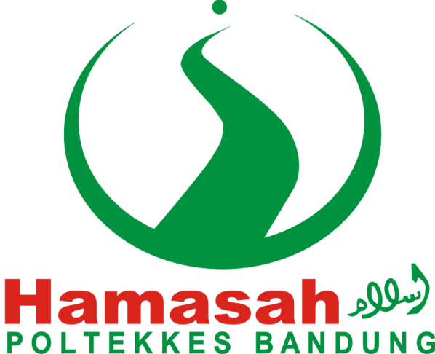

“Bacalah Al -Qur’an karena Allah tidak akan menyiksa hati orang yang menjaga Al-
Qur’an. Al-Qur’an itu benteng Allah; siapa yang masuk kedalamnya akan aman. Dan
Berilah kabar gembira kepada siapa saja yang mencintai Al-Qur’an. “(H.R Ad-Darimi)”

- Kegiatan
Lomba Menulis Essay dan Cerpen Islami

- Deskripsi
Kegiatan perlombaan menulis essay dan cerpen yang bernafaskan islam, kegiatan ini merupakan bagian dari serangkaian acara Poltek Expo yang diadakan oleh Badan Eksekutif Mahasiswa Poltekkes Kemenkes Bandung.

- Tujuan
- TujuanUmum :
Meningkatkan nilai ukhuwah islamiyah anta rmahasiswa dengan siswa/siswi SMA se-Indonesia Raya.
- TujuanKhusus :
1. Meningkatkan kualitas ketaqwaan kepada Allah SWT.
2. Meningkatkan kualitas wawasan dalam bidang sains.
3. Menyalurkan bakat menulis yang dimiliki oleh peserta.

- Sasaran Kegiatan
Sasaran kegiatan Lomba Essay dan cerpen islami dalam rangkaian acara Poltek Expo Poltekkes Bandung terdiri dari siswa-siswi muslim SMA/SMK/sederajat.

- Syarat dan Ketentuan lomba
Peraturan Lomba
- Peserta adalah Warga Negara Indonesia dan masih berstatus pelajar SMA/SMK sederajat
- Memiliki tema
- Essay :
- Teori Evolusi dalam Revolusi Pendidikan
- Menarik makna kesehatan dalam Kalam Al-Quran (*Peserta dapat memilih salah satu)

- Cerpen : “Dari Gelap Menuju Cahaya”

- Isi dan makna naskah tidak boleh bertentangan dengan syariat Islam, tidak mengandung SARA dan harus sesuai dengan tema yang diberikan
- Peserta boleh mengirimkan lebih dari satu karyanya dengan mengalikan biaya pendaftaran dengan karya yang dikirimkan.
- Naskah harus asli, bukan saduran atau terjemahan
- Karya belum pernah/tidak sedang diikutkan dalam lomba penulisan lainnya dan belum pernah dipublikasikan di media apapun
- Karya yang sudah masuk menjadi milik panitia
- Keputusan juri mutlak dan tidak dapat diganggu gugat
- Biaya Rp.10.000,- per naskah dikirim ke No. Rek 0236256943 (BNI) a.n Fani Findiawati
- Bila sudah mengirim konfirmasi ke 089656247139 (Maulani)
- Reward untuk pemenang masing-masing lomba:
- Juara 1 : Sertifikat + Paket Buku senilai Rp 200.000,-
- Juara 2 : Sertifikat + Paket Buku senilai Rp 150. 000,-

KetentuanNaskah:
- Naskah cerpen atau essay diketik dengan menggunakan Bahasa Indonesia yang baik dan benar, Font Times New Rowman (TNR) 12, kertas ukuran A4, line spacing 1,5
- Margin kertas 4,3,3,3
- Naskah Cerpen maksimal 8 halaman
- Pada halaman awal diisi biodata meliputi (judul naskah, nama, alamat lengkap, asal sekolah, nomer handphone/telepon)
- Kirim naskah anda ke email : hamasah_islam@yahoo.co.id, dengan dilampirkan (attachment), tidak ditulis di badan email.
- Format pengiriman naskah untuk judul file (nama file pada saat naskah di save) dan subjek email/judul email adalah CERPEN/ESSAY[underscore]Judul Naskah[underscore]Nama Pengarang[underscore]AsalSekolah
Contoh: CERPEN_Meniti Jalan Menuju Cahaya-Mu (Judul Naskah)_FathimahAzzahra (Nama Pengarang)_SMAN 1 Bandung
Deadline dan Pengumuman:
- Seluruh naskah harus sudah masuk ke email.
- Batas akhir pengumpulan naskah 15 September 2013 pukul 23.59 WIB.
- Penjurian dan penilaian hasil karya hingga tanggal 19 September 2013oleh Eka Purwitasari ( Ketua FLP Jatinangor).
- Pengumuman pemenang pada tanggal 20 September 2013. Melalui blog, facebook dan twitter HAMASAH serta konfirmasi ke pemenang melalui sms dan atau telepon.
- Hadiah dikirim ke alamat pemenang.
- Karya Pemenang akan ditampilkan di blog Hamasah Islam.

PoinPenilaian
Cerpen :
1 .Pemilihan judul cerpen yang unik, aneh, menarik, dan eksplorasinya bersifat umum dan luas.
2. Kesesuaian dengan tema
3. Sistematika penulisan; alur, ejaan, gaya bahasa, kiasan.
4. Ketajaman ide, imajinasi, pesan, dan kesan

Essay ;
1. Pemilihan judul essay yang menarik.
2. Kesesuaian dengan tema
3. Sistematika penulisan; alur, ejaan, gaya bahasa.
4. Kevalidan data yang disampaikan.
5. Ketajaman ide, inovasi, serta pesan, dan kesan yang diberikan.

